**「當符號成為一種擬態：盧明德與其生態樂園」**

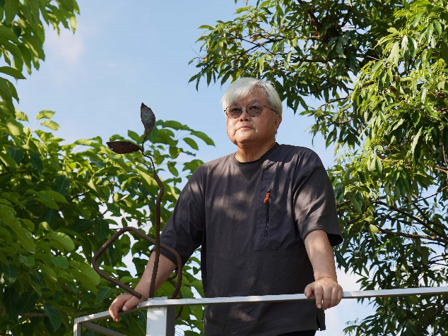**藝術家/盧明德**

1950年生於高雄，盧明德是台灣新媒體藝術和跨領域創作概念的主力推手，他過去多年以圖像為符號，進行複合媒材作為繪畫結構的創作，在畫壇上獨樹一格並享有盛名。他在1980年代留學日本期間，主張「一切是媒體，媒體是一切」，此理念突破了過去平面繪畫的定義，以及傳達他對於社會與媒體文化的體悟。他於1985年自日本筑波大學綜合造形研究所學成歸國，將他在日本所接觸到的當代藝術之多樣化形式與跨媒材的可能性，發展出「複合媒體藝術論」之創作理論架構，奠定了他在台灣當代藝術史的地位。盧明德在2011年遷居於高雄美濃，他的創作更多對於生態演化、自然環境保護、雲端社群、多重文化等議題的關注。盧明德的創作主要為跨物種、跨時空的實驗，並藉由平面繪畫、錄像空間裝置、雕塑、現成物件、身體表演、劇場形式，甚至結合生態學家、地質學家、科學家等各種協同創作方式，進行跨領域的對話與藝術共創。

**策展人/陳明惠**

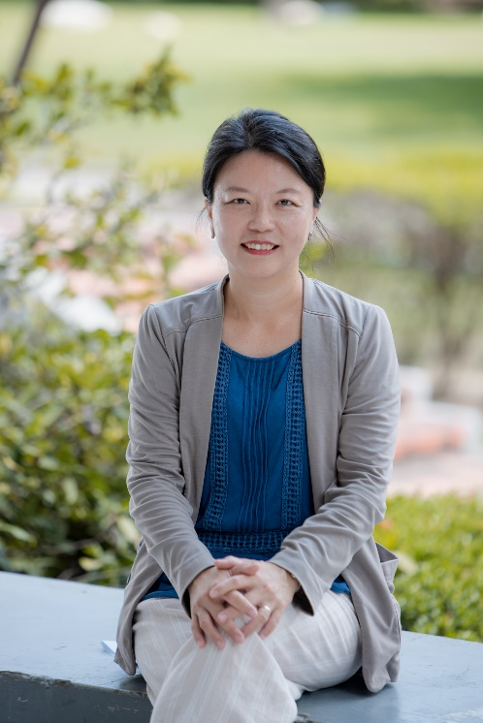

國立成功大學創意產業設計研究所副教授，英國羅芙堡大學藝術史及理論哲學博士。以中英文出版多本學術專書與多篇學術文章，包含《無窮的瞬間：臺灣當代女性藝術2003-2023》（五南，2024）、《Visual Culture Wars at the Borders of Contemporary China》（Palgrave Macmillan，2022）、《當代策展藝術及實踐：身體、性別、科技》（五南，2018）、《跨界：當代藝術中的游轉與鄉愁》（典藏，2015）。已執行超過40場國際與國內展覽策劃，包含「極度維面：臺南當代藝術之思辨」（臺南市美術館，2024）、「複數島」（蕭壠文化園區，2024）、「你正在工作嗎？」（國立臺灣美術館，2023）、「當海洋相遇」（蕭壠文化園區，2023-2024）、「[不]可見的維度：2019臺南新藝獎」、「後人類慾望」（臺北當代藝術館，2013-2014）。